建设项目环境影响报告表
（污染影响类）

项目名称：唐山首佳智慧养老产业基地取暖锅炉项目
建设单位（盖章）：唐山首佳养老产业有限公司

编制日期：2023.3

中华人民共和国生态环境部制

一、建设项目基本情况
建设项目名称 | 唐山首佳智慧养老产业基地取暖锅炉项目
项目代码 | 2302-130273-89-05-401188
建设单位联系人 | 王浩 | 联系方式 | 18633166788
建设地点 | 河北省（自治区）唐山市高新技术产业开发区（区）（乡）机场快速路南  侧、规划二路西侧
地理坐标 | （东经118度5分27.967秒，北纬39度40分1.866秒）
国民经济  行业类别 | D4430热力生产和供应 | 建设项目  行业类别 | 四十一电力、热力生产和供应业—091热力生产和供应工程—天然气锅炉总容量1吨/小时以上的
建设性质 | 新建（迁建）  □改建  £扩建  £技术改造 | 建设项目  申报情形 | 首次申报项目  □不予批准后再次申报项目  £超五年重新审核项目  □重大变动重新报批项目
项目审批（核准/  备案）部门（选填） | 唐山高新技术产业开发区行政审批局 | 项目审批（核准/  备案）文号（选填） | 唐高备字〔2023〕16 号
总投资（万元） | 600 | 环保投资（万元） | 60
环保投资占比（%） | 10% | 施工工期 | 3个月
是否开工建设 | 否  £是： | 用地（用海）  面积（m²） | 351m²（不新增占地）
专项评价设置情况 | 无
规划情况 | 根据唐山高新技术产业开发区国土空间分区规划（2021-2035）及《唐山高新区老庄子镇产业园区（南区）控制性详细规划》提出：  1、给水工程：强化水资源综合高效利用，优化水资源配置和调度，强化水源地保护，健全城乡供水体系。  2、排水工程：完善城市排水，统筹推进城乡污水处理设施和配套管网建设。加强雨洪管理，建设海绵城市。  3、燃气工程：加强城市燃气设施及管网建设。推进区域内次高压管线及高中压调压站建设，为规划建设的市政中压管线提供气源支撑。  4、供热工程：最终形成以热电厂、燃气集中锅炉房集中供热为主，可再生能源等分散供热为辅的供热格局。  本项目位于机场快速路南侧、规划二路西侧，目前该区域天然气供气管网、污水管道均已建设完毕，集中供暖、供水管网暂未建设。本公司与当地供暖公司协调后，建设有临时供暖管网（可随时拆除）。
规划环境影响  评价情况 | 无
规划及规划环境影响评价符合性分析 | 无
其他符合性分析 | 1、相关政策符合性  根据中华人民共和国国家发展和改革委员会《产业结构调整指导目录（2019年本）》中的要求，该项目不属于鼓励类、限制类和淘汰类建设项目，为允许类，不属于《河北省新增限制和淘汰类产业目录(2015年版)》中限制类和淘汰类产业类别，本项目已经由唐山高新技术产业开发区行政审批局备案，备案证号为：唐高备字〔2023〕16号。综上所述，本项目的建设符合国家及地方产业政策。  根据唐山市国土资源局出具的不动产权登记证可知，登记号：冀（2019）唐山市不动产权第0017800号，本项目占地为医卫慈善用地，符合项目用地要求。根据唐山市自然资源和规划局出具的建设用地规划许可证，文号为地字第130263201900011号，项目占地属于社会福利用地，且本项目未新增占地，本项目符合当地总体规划要求。本项目评价范围内无饮用水水源地保护区、自然保护区、风景名胜区、生态功能保护区、文物保护地等法律、法规规定的环境敏感区，项目选址合理。  2、“三线一单”符合性分析  根据《关于以改善环境质量为核心加强环境影响评价管理的通知》（环环评[2016]150号），要求以生态保护红线、环境质量底线、资源利用上线和环境准入负面清单（以下简称“三线一单”）为手段，强化空间、总量和准入环境管理。本项目建设与上述要求的符合性分析如下：  ①生态保护红线  根据《河北省生态保护红线》，唐山市生态保护红线总面积为1383.02km²（剔除重叠面积）。红线区分布在开平区、古冶区、丰南区、丰润区、滦县、滦南县、乐亭县、玉田县、遵化市、迁西县、迁安市、曹妃甸区，包括重点生态功能区（主要为水源涵养、土壤保持、洪水调蓄和生物多样性保护区）、生态敏感脆弱区（主要为河湖滨岸带）和禁止开发区（自然保护区、饮用水水源保护区、森林公园、湿地公园、地质公园、水产种质资源保护区、风景名胜区。本项目选址位于唐山市高新技术产业开发区机场快速路南侧、规划二路西侧，根据唐山市生态保护红线图可知，本项目不在生态保护红线区范围内，距离最近的生态保护红线17595m，详见附图3，本项目不在大张刘水源地一级保护区内，距离大张刘水源地一级保护区1.6km，详见附图4。  ②环境质量底线  项目所在区域环境空气属《环境空气质量标准》(GB3095-2012)二类区；区域地下水主要适用于分散式生活饮用水水源及工、农业用水，根据《地下水质量标准》（GB/T14848-2017)，区域地下水质量执行III类标准；项目所在区域属于《声环境质量标准》（GB3096-2008)中的2类功能区标准。  项目各产污环节采取了完善的污染防治措施，严格控制污染物排放。本项目采取完善的污染源处理措施，各类污染物均能够实现达标排放。生产过程中产生的噪声采取厂房隔声等措施后，再经过距离衰减，各侧厂界外1m处噪声贡献值可满足《工业企业厂界环境噪声排放标准》（GB12348-2008）2类标准，对周围声环境影响较小。各类固废均得到合理处置。  因此，在严格落实废气、废水、噪声、固废等污染防治措施前提下，项目的实施不会对周围环境产生明显影响，不会改变区域的环境质量功能类别。  ③资源利用上线  本项目建设生产过程中，主要利用的资源是电和土地、水。项目能源主要依托当地电网供电，供水依靠自备水井。因此，项目资源利用满足要求。  ④环境准入负面清单  在产业政策方面，本项目不属于《产业结构调整指导目录（2019年本）》及《河北省新增限制和淘汰类产业目录》（2015年版）中限制类和淘汰类项目，同时项目不属于《河北省禁止投资的产业目录（2014年版）》中明令禁止的建设项目；占地类型为医卫慈善用地，不在生态负面清单中；项目符合各级《大气污染防治行动计划》、《水污染防治行动计划》和《土壤污染防治行动计划》，满足区域污染物总量管控要求，不在资源环境负面清单中。  环境准入负面清单：对照生态负面清单中，项目无废水外排，不在生态负面清单中；对照资源环境负面清单，项目符合各级《大气污染防治行动计划》、《水污染防治行动计划》和《土壤污染防治行动计划》，满足区域污染物总量管控要求；项目不在资源环境负面清单中。  对照《唐山市人民政府关于实施“三线一单”生态环境分区管控的意见》（唐政字[2021]48号），本项目属于重点管控单元，项目未超过区域污染物总量管控要求。  表1 “三线一单”生态环境分区管控符合性分析  综上所述，本项目的建设符合“三线一单”管控要求。项目与唐山市环境管控单元关系见附图5。  3、与《关于做好2020年锅炉治理工作的通知》（冀气领办函〔2020〕16号）符合性分析  《关于做好2020年锅炉治理工作的通知》（冀气领办函〔2020〕16号）中明确提出：“二、明确技术路径、加快锅炉治理……天然气锅炉主要采用‘低氮燃烧+烟气再循环技术’降低氮氧化物排放浓度……天然气锅炉烟尘、二氧化硫、氮氧化物分别达到5mg/m³、10mg/m³、50mg/m³限值要求”。本项目天然气锅炉采用低氮燃烧方式及烟气再循环技术，产生的颗粒物、二氧化硫、氮氧化物满足《锅炉大气污染物排放标准》（DB13/5161-2020）表1中燃气燃气锅炉排放限值：颗粒物5mg/m³、SO₂10 mg/m³、NOx50mg/m³。故本项目符合《关于做好2020年锅炉治理工作的通知》（冀气领办函〔2020〕16号）相关要求。  4、与《关于开展锅炉整治提升专项行动的通知》（唐气领办[2021]21号）符合性分析  《关于开展锅炉整治提升专项行动的通知》（唐气领办[2021]21号）中明确提出：“路南区、路北区、高新区、开平区、古冶区、丰润区、丰南区、曹妃甸区全面取缔燃生物质燃料、燃油（醇基燃料）锅炉，建成区范围内改为电锅炉，其他区域改为燃气锅炉或电锅炉……燃煤气、天然气锅炉进行提标改造，各污染物排放浓度达到《唐山市锅炉治理专项实施方案》（唐气领办〔2019〕10号）要求，即颗粒物、二氧化硫和氮氧化物排放浓度分别不高于5mg/m³、10mg/m³、30mg/m³”。本项目位于高新技术产业开发区（区）（乡）机场快速路南侧、规划二路西侧，不属于城市建成区；天然气锅炉采用低氮燃烧方式及烟气再循环技术，产生的颗粒物、二氧化硫、氮氧化物满足《关于开展锅炉整治提升专项行动的通知》（唐气领办[2021]21号）中燃气锅炉排放限值：颗粒物5mg/m³、SO₂10 mg/m³、NOx30mg/m³。故本项目符合《关于开展锅炉整治提升专项行动的通知》（唐气领办[2021]21号）相关要求。
  县区 | 乡镇 | 单元类别 | 环境要素类别 | 维度 | 管控措施 | 本项目情况 | 符合性分析
  唐山高  新  技  术  产  业  开  发区 | 老庄子镇 | 重点管控单元 | 1、大气受体敏  感、布局敏感  重点管控区  2、水环境城镇  生活污染重点  管控区  3、地下水风险  防控重点管控  区 | 空间布局约束 | 1、市核心区禁止布局废品收购站，经营性印刷、铁艺加工等涉 VOCs 排放行业企业，涉喷漆工序汽修行业二类以下企业。  2、环线以内禁止布局搅拌站、沥青拌合站。二环线内，禁止新建铸造、轧钢、石灰窑、砖瓦窑、家具制造（涉 VOCs）、化工行业企业；严禁国Ⅳ及以下排放标准柴油货车驶入 | 本项目不涉及印刷、铁艺加工等涉 VOCs 排放行业；本项目不涉及搅拌站、沥青拌合站。二环线内，禁止新建铸造、轧钢、石灰窑、砖瓦窑、家具制造（涉 VOCs）、化工行业企业 | 符合
   |  |  |  | 污染物排放管控 | 1、禁止生产、销售、使用国家明令禁止的农业投入品，推进农业投入品包装废弃物和农用薄膜回收及无害化处理。鼓励使用低毒、低残留农药以及先进喷施技术；使用符合标准的有机肥、高效肥；采用生物防治等病虫害绿色防控技术；使用生物可降解农用薄膜；综合利用秸秆、移出高  富集污染物秸秆。  2、合理使用农药、兽药、肥料、饲料、农用薄膜等农业投入品，控制农药、兽药、化肥等的使用量。鼓励采取有利于防止土壤污染的种养结合、轮作休耕等农业耕作措施；支持采取土壤改良、 土壤肥力提升等有利于土壤养护和培育的措施；支持畜禽粪便处理、利用设施的建设 | 本项目不涉及农业投入品 | 符合
   |  |  |  | 环境风险防控 | 1、完善农村生活垃圾市场化保洁机制，排查整治非正规垃圾堆放点，巩固农村生活垃圾收运体系长效机制。  2、建立农村生活污水治理运行与管控长效机制，推进村庄生活污水优先就近纳入城市、县城和乡（镇）污水收集管网集中统一处理；在城镇排污管网未覆盖的乡（镇）应当有计划地组织建设乡（镇）污水处理站和分散式污水净化设施，防止污染地下水 | 本项目废水经污水处理站处理后排入西郊污水处理厂 | 符合
   |  |  |  | 资源利  用效率  要求 | 1、老庄子镇为浅层地下水限采区，一般不得开凿新的取水井。确需取用地下水的，应当由省人民政府水行政主管部门统筹安排，按照总量控制原则通过按比例核减其他取水单位的地下水取水量和年度用水计划，进行合理配置。  2、严格执行国家土地管理政策，先补后占，实现占补平衡，杜绝耕地数量的减少 | 本项目供水依靠自备水井，企业已取得取水证 | 符合

二、建设项目工程分析
建设内容 | - 项目由来  2017年7月，唐山首佳养老产业有限公司委托唐山德安科技有限公司编制完成了《唐山首佳养老服务中心项目环境影响报告表》，项目已于2017年9月19日取得了唐山高新技术产业开发区行政审批局出具的批复，批复文号：唐高行审环表【2017】15号。该项目已取得验收意见，目前运行良好。2020年4月，唐山首佳养老产业有限公司委托唐山绿环环保科技有限公司编制完成了《唐山首佳智慧养老产业基地项目环境影响报告表》，项目已于2020年11月27日取得了唐山高新技术产业开发区行政审批局出具的批复，批复文号：唐高行审环表【2020】39号。该项目目前处于建设过程中。2021年3月唐山天诚养老产业投资有限公司委托相关公司编制完成了《唐山天诚养老服务中心项目环境影响报告表》，项目已于2021年8月9日取得了唐山高新技术产业开发区行政审批局出具的批复，批复文号：唐高行审环表【2021】18号。该项目目前处于建设过程中。  目前上述项目区域仅布设有唐山首佳养老产业有限公司自建的临时供暖管道与当地集中供暖管道相连，该临时管道受其他因素影响较多，可能随时拆除，无法保证后期供暖的稳定性。为满足供暖需求，唐山首佳养老产业有限公司拟投资500万元建设唐山首佳智慧养老产业基地取暖锅炉项目。  2、现有工程基本情况  （1）现有工程项目名称：唐山首佳养老服务中心项目。  （2）现有工程建设单位：唐山首佳养老产业有限公司。  （3）现有工程建设地点：河北省唐山市高新区老庄子镇瓦房庄村南。  （4）现有工程建设内容及规模：主要建设一座7层老年养护院（康复保健、公共生活及管理服务用房，不提供医疗服务)，十座老年公寓(其中2#老年公寓为10层，3#~11#老年公寓为9层)：辅助工程为地下车库、地下室及设备用房、公厕及垃圾收容间、污水处理站等。  （5）现有工程主要生产设备设施情况见下表。  表2 现有构建筑物一览表  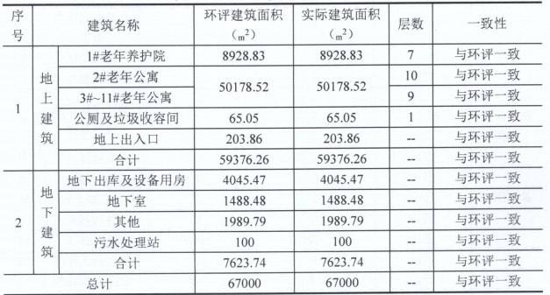  （6）在建工程给排水  现有工程供水为地下水，自备水井提供水源。为养老服务中心项目并设置医院和老年公寓，用水主要是医院病房、门诊、医护人员用水，养老公寓老人、护理人员、职工、食堂等生活用水，以及绿化、消防等用水。项目废水主要为病人和医护人员、职工食堂产生的生活污水及门诊部门和病房住院病人产生的医疗废水，医疗废水经过污水处理站处理，处理后的医疗废水经过医疗废水排放口进入市政管网最终进入西郊污水处理厂；食堂废水经过隔油池处理后与生活污水经过生活污水排放口进入市政管网排入西郊污水处理厂处理，项目采用雨污分流制，雨水经过收集后通过市政雨水管网排放。  （7）现有工程供气、供电、供暖工程  现有工程供气依托市政供气管网，供电依托当地供电管网，冬季供暖采用临时热力管网，夏季制冷采用分体空调，生活用水采用电热水器加热。  3、在建工程基本情况  （1）在建工程项目名称：唐山首佳智慧养老产业基地项目/唐山天诚养老服务中心项目。  （2）在建工程建设单位：唐山首佳养老产业有限公司/唐山天诚养老产业投资有限公司。  （3）在建工程建设性质：新建。  （4）在建工程建设地点：河北省唐山市高新区机场路与规划二路交叉口。  （5）在建工程建设内容及规模：唐山首佳智慧养老产业基地项目主要包括1栋14F医院及养老服务中心大楼、5 栋17F老年公寓、1栋12F老年公寓、1栋13F老年公寓、1栋2F服务中心及换热站、垃圾收集点等设施。其中医院设有疼痛科、医院检验科、医学影像科、中医科、内科、老年病专科、康复医学科、推拿科，中西医结合科等。建成后，老年公寓安置、接待老人880人；综合医院120张病床，年接诊量约为10000人次。唐山天诚养老服务中心项目主要建设1栋15F养老服务中心楼，2栋10F养老服务中心大楼，1栋2F养老服务中心，1栋2F公服配套服务中心。  （6）在建工程产品规模：唐山首佳智慧养老产业基地项目老年公寓安置、接待老人880人；综合医院120张病床，年接诊量约为10000人次。唐山天诚养老服务中心项目设有2880张养老床位，同时院内配套设有多种检测、治疗设备设施以及120张病床位等。  （7）在建工程主要生产设备设施情况见下表，在建工程主要原辅材料及能源消耗见下表，在建工程主要构建筑物见下表。  表3 唐山首佳智慧养老产业基地项目在建工程主要设备设施一览表  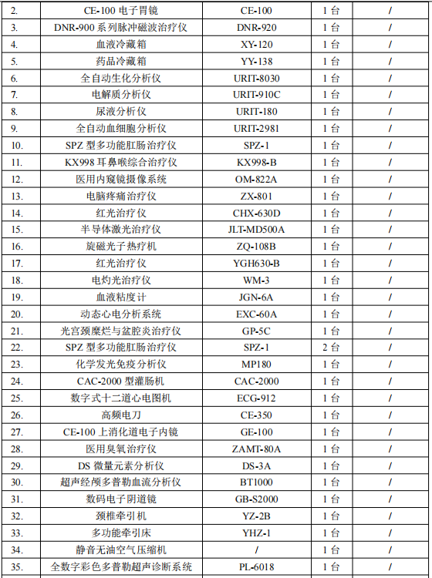  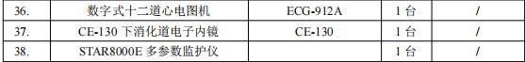  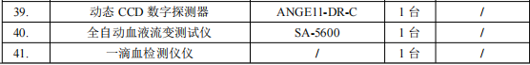  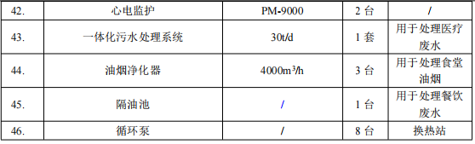  表4 唐山天诚养老服务中心项目在建工程主要设备设施一览表  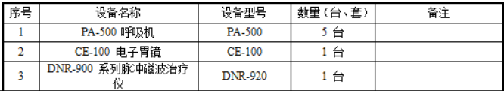  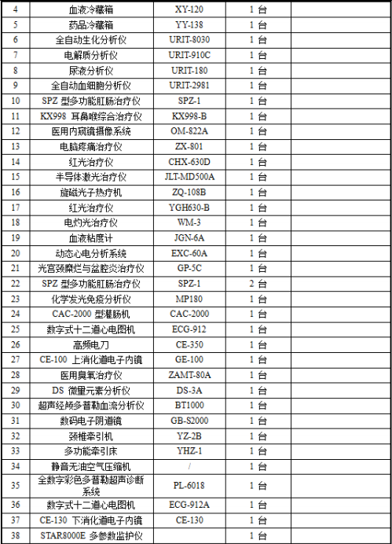  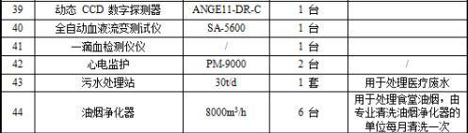  表5 唐山首佳智慧养老产业基地项目在建工程主要原辅材料及能源消耗一览表  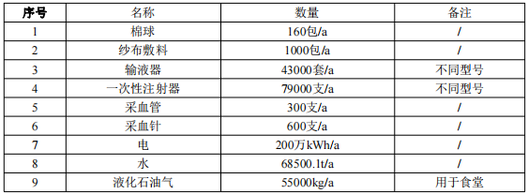  表6 唐山天诚养老服务中心项目在建工程主要原辅材料及能源消耗一览表  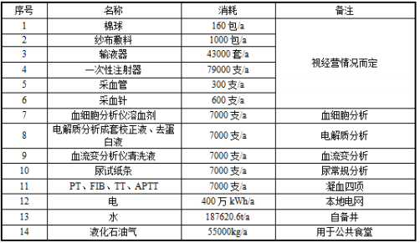  表7 唐山首佳智慧养老产业基地项目在建工程主要构建筑一览表  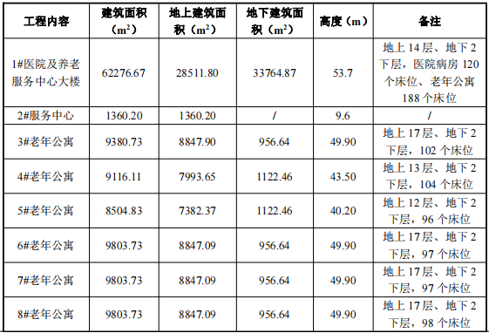  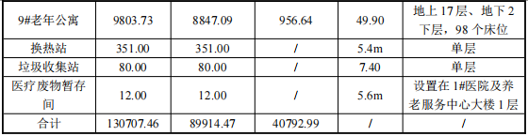  表8 唐山天诚养老服务中心项目在建工程主要构建筑一览表  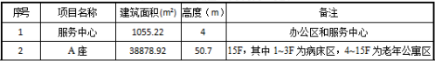  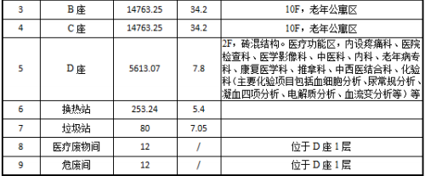  （8）在建工程给排水  在建工程供水为地下水，自备水井提供水源。为养老院项目并设置120个床位的医院和880个床位老年公寓，用水主要是医院病房、门诊、医护人员用水，养老公寓老人、护理人员、职工、食堂等生活用水，以及绿化、消防等用水。项目废水主要为病人和医护人员、职工食堂产生的生活污水及门诊部门和病房住院病人产生的医疗废水，医疗废水经过污水处理站处理，处理后的医疗废水经过医疗废水排放口进入市政管网最终进入西郊污水处理厂；食堂废水经过隔油池处理后与生活污水经过生活污水排放口进入市政管网排入西郊污水处理厂处理，项目采用雨污分流制，雨水经过收集后通过市政雨水管网排放。  （9）在建工程供气、供电、供暖工程  在建工程供气依托市政供气管网，供电依托当地供电管网，冬季供暖采用临时热力管网，夏季制冷采用分体空调，生活用水采用电热水器加热。  - 在建工程工艺流程如下图所示。  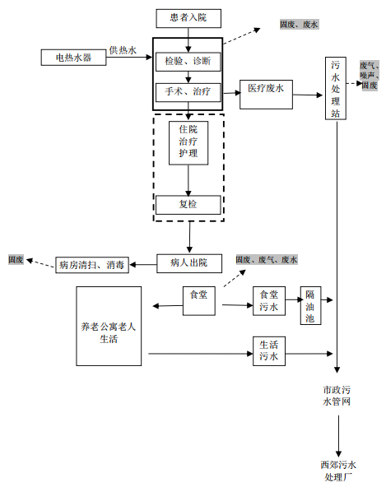  图1 在建工程工艺流程及产排污节点图  3、 项目基本情况  ⑴项目名称：唐山首佳智慧养老产业基地取暖锅炉项目。  ⑵建设单位：唐山首佳养老产业有限公司。  ⑶建设性质：新建。  ⑷建设地点：唐山高新技术产业开发区机场快速路南侧、规划二路西侧。  ⑸建设内容及规模：在唐山首佳智慧养老产业基地项目内占地351m²（0.53亩）设置1.5吨天燃气锅炉10台和0.5吨蒸汽发生器2台，合计总容量16吨。为唐山首佳养老服务中心项目、唐山首佳智慧养老产业基地项目和唐山天诚养老服务中心项目提供冬季天燃气锅炉供暖及用于被褥、院服消毒熨烫，合计供暖面积180000平方米。  项目组成及工程内容见下表。  表9 项目组成及工程内容一览表  ⑹施工进度：项目拟在2023年6月开工建设，预计竣工日期为2023年8月。  ⑺工程投资：本项目总投资500万元，其中环保投资50万元，占总投资的10%。  ⑻劳动制度及定员：本项目年运行150天，运行时间为每年11月-次年3月；本项目不新增劳动定员，由原有人员进行调配。  ⑼本项目产品规模：本项目为唐山首佳养老服务中心项目、唐山首佳智慧养老产业基地项目和唐山天诚养老服务中心项目提供冬季天燃气锅炉供暖及用于被褥、院服消毒熨烫，合计供暖面积180000平方米。  ⑽主要生产设备设施情况见下表，主要原辅材料及能源消耗见下表。  表10 主要生产设备、设施一览表  锅炉配置类型和合理性：本项目锅炉为天然气热水锅炉，主要为唐山首佳养老服务中心项目、唐山首佳智慧养老产业基地项目和唐山天诚养老服务中心项目提供冬季天燃气锅炉供暖及用于被褥、院服消毒熨烫服务，合计供暖面积180000平方米。且上述三个项目拥有多座公寓楼等供暖单位，上述项目具有不同时竣工、不同时供暖等特性，故设置多台小吨位锅炉。  表11 本项目主要原辅材料及能源消耗一览表  本项目天然气消耗量计算结果如下：  本项目锅炉全年天然气消耗量=每小时单位面积供暖所需热量×供热面积×24小时×每年供热天数÷天然气体积发热量÷热效率=27.5×180000×24×150÷8500÷98.2%=2134899m³/a  2台蒸汽发生器全年天然气消耗量=单台蒸汽发生器最大发热能力÷天然气体积发热量×每年供热天数×24小时×2=275000÷8500×（365×24）×2=566823m³/a  本项目天然气消耗量=2134899m³/a+566823m³/a=2701722m³/a  表12 天然气成分一览表  表13 主要构建筑物一栏表  ⑾给排水  本项目新水用量12m³/d（1800m³/a），用水由自备水井提供，能够满足项目需求。  生活用水：本项目不新增劳动定员，无新增生活用水。  生产用水：  天然气锅炉需使用软水，软水制备总用水量为12m³/d（1800m³/a），高盐废水产生量为3m³/d（450m³/a）。软水产生量为9m³/d（1350m³/a），7m³/d经天然气锅炉加热后变为蒸汽用于供暖，锅炉定排水为2m³/d（300m³/a），2m³/d经蒸汽发生器加热后变为蒸汽用于被褥、院服消毒熨烫。本项目软水制备产生的高盐废水、锅炉定排水经污水管网排至西郊污水处理厂。  项目水量平衡见图2。  图2 本项目水量平衡图 单位：m³/d  ⑿地理位置：本项目位于唐山高新技术产业开发区机场快速路南侧、规划二路西侧，厂址中心坐标为东经118度5分27.967秒，北纬39度40分1.866秒，地理位置见附图1。  ⒀平面布置：项目依托在建院区进行布置，在院区中部建设锅炉房。  周边关系：本项目厂区东侧为机场路，南侧为空地，西侧为空地，北侧为空地。距离本项目最近的敏感点为项目东南侧约100m的首佳健康城。  ⒁供电：本项目用电由当地变电所提供，年用量为80万kW·h。
  项目组成 | 工程名称 | 工程内容
  主体工程 | 锅炉房 | 砖混结构
  储运工程 | 无 | 天然气供气由天然气管网提供
  公用工程 | 供水 | 由自备水井提供
  公用工程 | 排水 | 本项目软水制备产生的高盐废水直接泼洒抑尘，不外排
  公用工程 | 供电 | 当地供电电网
  环保工程 | 废气 | 以清洁能源天然气为燃料，采用低氮燃烧及烟气再循环技术，废气经1根54m高排气筒排放
  环保工程 | 废水 | 本项目软水制备产生的高盐废水、锅炉定排水经污水管网排至西郊污水处理厂
  环保工程 | 噪声 | 选用低噪声设备、厂房隔声等降噪措施
  环保工程 | 固体废物 | 软水制备产生的废树脂集中收集定期交厂家回收处理；废润滑油用耐腐蚀的容器收集后加盖封存，暂存危废间，定期交有资质单位处置
  序号 | 设备名称 | 单位 | 数量 | 备注
  1 | 天然气热水锅炉 | 台 | 10 | 单台加热能力为1100kw（1.5t/h，85万Kcal/h），位于锅炉房内，锅炉运行时间为每年11月-次年3月，每年11月、次年3月运行工况为25%-36%，每年12月-次年2月运行工况为60%-75%
  2 | 蒸汽发生器 | 台 | 2 | 单台加热能力为350kw（0.5t/h，27.5万Kcal/h），位于锅炉房内，主要用于被褥、院服消毒熨烫
  3 | 软水制备 | 台 | 1 | 主要用于制备软水
  4 | 循环水泵 | 台 | 13 | 为锅炉热水循环提供动力
  5 | 定压补水箱 | 台 | 1 | 碳钢材质，位于地上，用于定期补水
  序号 | 名称 | 年用量 | 备注
  1 | 天然气 | 2701722m³/a | 天然气锅炉供暖使用，当地天然气管网提供
  2 | 水 | 1800m³/a | 由自备水井提供，已取得取水证
  3 | 电 | 80万kW·h/a | 本地电网
  4 | 润滑油 | 0.01t/a | 外购
  甲烷 | 乙烷 | 丙烷 | 已烷 | CO₂ | 氮气 | 硫化氢 | 体积发热量
  83.07% | 10.58% | 0.55% | 0.09% | 5.49% | 0.13% | 1mg/m³ | 8500Kcal/m³
  序号 | 名称 | 单位 | 占地面积 | 备注
  1 | 锅炉房 | m² | 351 | 19.5m*18m*5.7m，砖混结构
工艺流程和产排污环节 | 一、施工期  本项目建设内容主要为锅炉房的建设、锅炉设备及其他附属设施的安装。  施工过程为：场地平整和清理→锅炉房建设→锅炉设备及辅助设施安装→设备调试。  二、营运期  本项目在唐山首佳智慧养老产业基地项目内占地351㎡（0.53 亩）建设锅炉房1座，设置1.5吨天燃气锅炉10台，0.5吨天燃气蒸汽发生器2台。为唐山首佳养老服务中心项目、唐山首佳智慧养老产业基地项目和唐山天诚养老服务中心项目提供冬季天燃气锅炉供暖及用于被褥、院服消毒熨烫。  本工序产污节点为：天然气燃烧过程产生的颗粒物、二氧化硫、氮氧化物，软水制备过程产生的高盐废水、废树脂。  表14 建设项目产污节点及治理措施一览表
  类别 | 污染源 | 主要污染因子 | 产生  特征 | 排放去向 | 治理措施
  废气 | 天然气锅炉、天然气蒸汽发生器 | 颗粒物、二氧化硫、氮氧化物、烟气黑度 | 间断 | 排入环境 | 以天然气为燃料，采用低氮燃烧器，根据热负荷大小按比例加热入烟气再循环技术，废气经1根54米高排气筒达标排放
  废水 | 软水制备、锅炉定排水 | 悬浮物等 | 间断 | 不外排 | 本项目软水制备产生的高盐废水、锅炉定排水经污水管网排至西郊污水处理厂
  噪声 | 天然气锅炉、天然气蒸汽发生器、水泵等 | 噪声 | 间断 | 排入环境 | 布置在封闭锅炉房内
  固废 | 软水制备 | 废树脂 | 间断 | 不外排 | 软水制备产生的废树脂集中收集定期交厂家回收处理
  固废 | 水泵等设备 | 废润滑油 | 间断 | 不外排 | 废润滑油用耐腐蚀的容器收集后加盖封存，暂存危废间，定期交有资质单位处置
与项目有关的原有环境污染问题 | 2017年7月，唐山首佳养老产业有限公司委托唐山德安科技有限公司编制完成了《唐山首佳养老服务中心项目环境影响报告表》，项目已于2017年9月19日取得了唐山高新技术产业开发区行政审批局出具的批复，批复文号：唐高行审环表【2017】15号。该项目已取得验收意见，目前运行良好。2020年4月，唐山首佳养老产业有限公司委托唐山绿环环保科技有限公司编制完成了《唐山首佳智慧养老产业基地项目环境影响报告表》，项目已于2020年11月27日取得了唐山高新技术产业开发区行政审批局出具的批复，批复文号：唐高行审环表【2020】39号。该项目目前处于建设过程中。2021年3月唐山天诚养老产业投资有限公司委托相关公司编制完成了《唐山天诚养老服务中心项目环境影响报告表》，项目已于2021年8月9日取得了唐山高新技术产业开发区行政审批局出具的批复，批复文号：唐高行审环表【2021】18号。该项目目前处于建设过程中。现有及在建工程环境保护措施落实情况：  - 废气：  污水处理站采取全封闭建设，确保恶臭达标排放；食堂油烟经油烟净化器处理后经专用烟道排放。根据监测报告（见附件）可知，达标排放。  （2）废水：  废水主要为病人和医护人员、职工食堂产生的生活污水及门诊部门和病房住院病人产生的医疗废水，医疗废水经过污水处理站处理，处理后的医疗废水经过医疗废水排放口进入市政管网最终进入西郊污水处理厂；食堂废水经过隔油池处理后与生活污水经过生活污水排放口进入市政管网排入西郊污水处理厂处理。根据监测报告（见附件）可知，达标排放。  （3）噪声：  噪声源强为油烟风机、加压泵房水泵、换热站、地下车库风机噪声，采取墙壁隔声和距离衰减后，厂界达标排放。根据监测报告（见附件）可知，达标排放。  （4）固废：  本项目医疗废物分类暂存于医院医疗垃圾暂存间（暂存时间不超过2 天）由有资质的单位用专用车辆运输、处置，并执行危险废物联单管理制度；本项目污水处理站产生的污泥也属于危险废物，交由有资质的单位进行处理。生活垃圾分类收集后送当地环卫部门处置。未被污染的输液瓶（袋）收集后交专业公司进行回收处理，餐厨垃圾参照《唐山市餐厨废弃物管理办法》执行，要求在 24 小时内交有餐厨垃圾经营许可证的单位收集、运输、处理。  2、突发环境事件应急预案备案情况：公司突发环境事件应急预案已案成备案，备案编号：130262-2020-009-L。  3、排污许可执行情况：唐山首佳养老产业有限公司尚未取得排放污染物许可证。  4、现有工程排放量：二氧化硫：0t/a、氮氧化物：0t/a、COD：1.25t/a、氨氮：0.10t/a。  根据环保问题，提出以下整改意见：  1、唐山首佳智慧养老产业基地项目投入使用前唐山首佳养老产业有限公司需取得排污许可手续。

三、区域环境质量现状、环境保护目标及评价标准
区域  环境  质量  现状 | 1、大气环境质量现状  （1）基本污染物现状调查与评价  根据唐山市生态环境局网站公布的《2021年唐山市环境状况公报》：截至2021年底唐山市已建成国控、省控、开发区、港口及乡镇站全覆盖自动监测站网点，共计237个环境空气站。2021年全市优良天数256天，同比增加7天，达标天数比例为70.1%，同比提高2.1个百分点。重度污染以上天数8天，占比2.2%，同比减少1天。全市空气质量综合指数为5.00，同比下降14.8%。  2021年唐山市开展环境空气质量监测365天，城市环境空气质量二级或优于二级的优良天数249天（优40天，良209 天），优良天数比例为68.0%。全年优良天数较上年增加28天，优天数增加12天，良天数增加16天。全年重度污染天数9天，严重污染天数0天。  唐山市城市环境空气质量：细颗粒物（PM_{2.5}）年均浓度值43μg/m³，可吸入颗粒物（PM₁₀）年均浓度值79μg/m³，二氧化硫（SO₂）年均浓度值10μg/m³，二氧化氮（NO₂）年均浓度值39μg/m³，一氧化碳（CO）日均浓度值1.9mg/m³，臭氧日最大 8小时（O₃-8h）平均浓度值161μg/m³。城市空气质量综合指数 5.87。污染物 PM_{2.5}、PM₁₀、SO₂、NO₂、CO、O₃-8h平均浓度分别下降 12.2%、10.2%、44.4%、15.2%、24.0%和 11.5%。。  表15 区域空气质量现状评价一览表  由上表可知，SO₂、NO₂、CO 的年平均质量浓度达标，PM_{2.5}、PM₁₀、O₃  的年平均质量浓度不达标，故项目所在区域环境空气质量不达标，属于不达标区。分析超标原因为：随着唐山市工业的快速发展、能源消耗和机动车保有量的快速增长，排放的大量二氧化硫与挥发性有机物导致细颗粒物等二次污染呈加剧态势。根据《京津冀及周边地区、汾渭平原 2021—2022年秋冬季大气污染综合治理攻坚行动方案》、《唐山市空气质量综合指数“退后十”攻坚行动方案》可知，通过调整优化产业结构、能源结构，深入开展大气污染治理攻坚行动，切实改善环境空气质量，通过控制扬尘污染、削减燃煤总量、控制机动车污染和严把燃煤质量关等方面的行动，项目所在区域将会逐步得到改善。  高新技术产业开发区空气质量现状如下表。  表16 高新技术产业开发区空气质量现状评价一览表  由上表可知，SO₂、NO₂、CO、O₃的年平均质量浓度达标，PM_{2.5}、PM₁₀的年平均质量浓度不达标，故项目所在区域环境空气质量不达标，属于不达标区。  项目TSP的监测时间为2023年4月30日~5月2日，监测单位为唐山明琨环境检测有限公司。监测点位位于本公司。  表17 其他污染物监测点位基本信息  ②检测分析方法  采样方法按《环境空气质量监测规范》(试行)进行，监测分析方法按《环境空气质量标准》(GB3095-2012)中表2和《空气和废气监测分析方法》进行。具体监测方法及检出限见下表。  表18 大气因子监测方法及依据  ③评价结果  根据评价区环境空气现状监测结果，统计了监测点污染物24小时平均浓度（日均值）、1小时平均浓度（小时值）和一次浓度（小时值）变化范围。统计结果详见下表。  表19 其他污染物环境质量现状监测结果  由上表可知，监测点位TSP24小时平均浓度均满足《环境空气质量标准》（GB3095- 2012）二级标准及其修改单要求。  2、声环境质量现状  项目所在区域环境噪声满足《声环境质量标准》（GB3096-2008）中2类区标准要求。  3、生态环境  该区域内生态环境以农村环境为主，主要粮食作物有红薯、花生、棉花、玉米、小麦，树种主要以杨、柳、槐树为主，动物种类主要为田鼠及农村饲养的家禽、家畜。区域内无国家保护的名胜古迹和重点文物。
  污染物 | 2021年评价指标 | 现状浓度/（µg/m³） | 标准值/（µg/m³） | 占标率/% | 超标倍数 | 达标情况
  SO₂ | 年平均质量浓度 | 10 | 60 | 16.7 | / | 达标
  NO₂ | 年平均质量浓度 | 39 | 40 | 97.5 | / | 达标
  PM₁₀ | 年平均质量浓度 | 79 | 70 | 112.86 | 0.1286 | 不达标
  PM_{2.5} | 年平均质量浓度 | 43 | 35 | 122.86 | 0.2286 | 不达标
  CO | 24h平均质量浓度 | 1900 | 4000 | 47.5 | / | 达标
  O₃ | 日最大8h平均质量浓度 | 161 | 160 | 100.625 | 0.625 | 不达标
  污染物 | 2021年评价指标 | 现状浓度/（µg/m³） | 标准值/（µg/m³） | 占标率/% | 超标倍数 | 达标情况
  SO₂ | 年平均质量浓度 | 11 | 60 | 18.33 | / | 达标
  NO₂ | 年平均质量浓度 | 36 | 40 | 90 | / | 达标
  PM₁₀ | 年平均质量浓度 | 77 | 70 | 110 | 0.1 | 不达标
  PM_{2.5} | 年平均质量浓度 | 40 | 35 | 114.29 | 0.14 | 不达标
  CO | 24h平均质量浓度 | 2000 | 4000 | 50 | / | 达标
  O₃ | 日最大8h平均质量浓度 | 159 | 160 | 99.38 | / | 达标
  监测点名称 | 监测点坐标 |  | 监测因子 | 监测时段 | 相对厂址方位 | 相对厂界距离/m
  监测点名称 | 经度 | 纬度
  本公司 | 117.871836 | 39.714939 | TSP | 2021.1.25-2021.1.30 | / | /
  序号 | 检测项目 | 分析方法及国标代号
  2 | TSP | GB/T15432-1995环境空气 总悬浮颗粒物的测定 重量法
  监测点位 | 监测点坐标/m |  | 污染物 | 平均时间 | 评价标准/μg/m³ | 监测浓度范围/mg/m³ | 超标率/% | 达标情况
  监测点位 | 经度 | 纬度
  本公司 | 118.081836 | 39.714939 | TSP | 24小时平均 | 300 | 0.110~0.274 | 0 | 达标
环境  保护  目标 | 本项目厂区周围无饮用水保护区、重点文物、风景名胜等，本项目环境敏感点具体情况见下表。  表20 环境保护目标一览表
  环境  要素 | 名称 | 坐标 |  | 保护  对象 | 保护内容（人） | 环境功能区 | 相对厂址方位 | 相对厂界距离
  环境  要素 | 名称 | 经度 | 纬度
  环境空气 | 首佳健康城 | 118.091225 | 39.666545 | 居民 | 1000 | 《环境空气质量标准》（GB3095-2012）二级标准 | ES | 100m
  环境空气 | 瓦房庄 | 118.092985 | 39.675107 | 居民 | 1655 | 《环境空气质量标准》（GB3095-2012）二级标准 | EN | 300m
  环境空气 | 小张刘庄 | 118.076162 | 39.665794 | 居民 | 425 | 《环境空气质量标准》（GB3095-2012）二级标准 | WS | 900m
  环境空气 | 大张刘庄 | 118.066205 | 39.673476 | 居民 | 407 | 《环境空气质量标准》（GB3095-2012）二级标准 | E | 1500m
  环境空气 | 宋禾麻庄 | 118.076720 | 39.654593 | 居民 | 1225 | 《环境空气质量标准》（GB3095-2012）二级标准 | WS | 1600m
  声环境 | 所在区域 | 厂界 |  |  |  | 《声环境质量标准》（GB3096-2008）中2类区标准 | / | /
污染  物排  放控  制标  准 | （1）营运期：  废气：天然气锅炉排放的颗粒物、二氧化硫、氮氧化物执行《锅炉大气污染物排放标准》（DB13/5161-2020）及《关于开展锅炉整治提升专项行动的通知》（唐气领办[2021]21号）限值要求：颗粒物5mg/m³、二氧化硫10mg/m³、氮氧化物30mg/m³、烟气黑度1级。  表21 废气污染物排放标准一览表  废水：高盐废水、锅炉定排水执行《污水排入城镇下水道水质标准》（GB/T31962-2015）表1B级标准及唐山市西郊污水处理厂进水水质要求。  表22 《污水排入城镇下水道水质标准》（GB/T31962-2015）排放标准  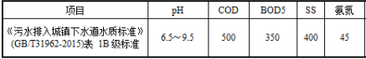  表23 唐山市西郊污水处理厂进水水质要求  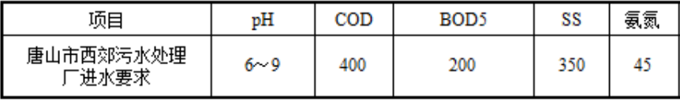  噪声：执行《工业企业厂界环境噪声排放标准》(GB12348-2008) 2类标准。  表24 噪声排放标准一览表  危险废物：执行《危险废物贮存污染控制标准》（GB18597-2023）要求。
  污染源 | 污染物 | 标准值 | 单位 | 标准来源
  天然气锅炉 | 颗粒物 | 5 | mg/m³ | 《锅炉大气污染物排放标准》（DB13/5161-2020）及《关于开展锅炉整治提升专项行动的通知》（唐气领办[2021]21号）
  天然气锅炉 | 二氧化硫 | 10 | mg/m³
  天然气锅炉 | 氮氧化物 | 30 | mg/m³
  天然气锅炉 | 烟气黑度 | 1 | 级
  天然气锅炉 | 排气筒高度 | 8 | m | 《锅炉大气污染物排放标准》（GB13271-2014）
  项目 | 评价时段 | 单位 | 标准值 |  | 执行标准
  噪声 | 运营期 | dB（A） | 昼间 | 夜间 | 《工业企业厂界环境噪声排放标准》  （GB12348-2008）2类
  噪声 | 运营期 | dB（A） | 60 | 50 | 《工业企业厂界环境噪声排放标准》  （GB12348-2008）2类
总量  控制  指标 | 国家环境保护“十三五”规划中，总量控制因子为COD、氨氮、烟尘、工业粉尘、SO₂、NO_{X}、工业固体废物，其中COD、SO₂、氨氮和NO_{X}为规定的考核指标。  参照《建设项目主要污染物排放总量指标审核及管理暂行办法》的通知（环发【2014】197号）中其他行业依照国家或地方污染物排放标准及单位产品基准排水量（行业最高允许排水量）、烟气量等予以核定。  （1）废水  本项目产生的高盐废水、锅炉定排水经污水站处理后排入西郊污水处理厂，排水量为750m³/a。西郊污水处理厂外排水执行《城镇污水处理厂污染物排放标准》（GB18918-2002）一级A要求：COD 50mg/L，氨氮5mg/L。  COD：50mg/L×750m³/a×10⁻⁶=0.0375t/a  氨氮：5mg/L×750m³/a×10⁻⁶=0.00375t/a。  （2）废气  本项目天然气锅炉排放的颗粒物、二氧化硫、氮氧化物执行《锅炉大气污染物排放标准》（DB13/5161-2020）及《关于开展锅炉整治提升专项行动的通知》（唐气领办[2021]21号）限值要求：颗粒物5mg/m³、二氧化硫10mg/m³、氮氧化物30mg/m³。  计算公式为颗粒物_{锅炉}（t/a）=29111865m³/a×5mg/m³×10⁻⁹=0.146t/a  SO₂（t/a）=29111865m³/a×10mg/m³×10⁻⁹=0.291t/a  NO_{X}（t/a）=29111865m³/a×30mg/m³×10⁻⁹=0.873t/a  故本项目污染物总量控制建议指标如下：  废气：SO₂—0.291t/a，氮氧化物—0.873t/a；废水：COD—0.0375t/a，氨氮—0.00375t/a，特征污染物颗粒物—0.146t/a。

四、主要环境影响和保护措施
施工  期环  境保  护措  施 | 本项目主要建设锅炉房，项目在建设过程中会产生少量扬尘和噪声，并对周围环境产生一定程度的影响。在施工期间，应通过合理的组织安排，采用分步实施及加强管理的措施，其扬尘、噪声的影响可得到控制。  1、噪声影响分析  1.1噪声源强  施工噪声主要来自于施工设备及运输车辆，各类建筑施工机械产生噪声值及噪声测点与设备距离见下表。  表25 施工机械产生噪声值一览表  本项目不设搅拌站。因此本项目产生噪声的施工机械设备主要有挖掘机、低频环保型振捣器、吊车、运输车辆等。  1.2施工期噪声影响分析  施工噪声预测采用点源衰减预测模式，预测只计算声源至受声点的几何发散衰减，不考虑声屏障、空气吸收等衰减。预测模式如下：  L_{A}（r）=L_{A}（r₀）－20lg（r/r₀）  式中：L_{A}（r）—距声源r处的A声级，dB（A）；  L_{A}（r₀）—参考位置r₀处的A声级，dB（A）；  r—预测点距声源的距离，m；  r₀—参考位置距声源的距离，m。  计算主要施工机械在不同距离的噪声贡献值，计算结果见下表。  表26 施工机械在不同距离的噪声贡献值一览表  由上表可以看出：本项目昼间20m处，夜间80m处可分别达到《建筑施工场界环境噪声排放标准》（GB12523-2011）的要求，即昼间70dB（A）、夜间55dB（A）。  1.3噪声防护措施及影响分析  本项目环境保护目标为东南侧100米处的首佳健康城。经过距离衰减，昼间项目施工期噪音对其无影响，夜间禁止施工。且其影响是暂时的、局部的，采取一定的降噪措施、妥善安排作业计划、做到文明施工，对周围声环境影响很小，并将随施工期结束，该影响也将消失。  为进一步降低施工噪声对环境的影响，采取以下措施：  （1）项目建设使用低噪声、低振动施工设备；  （2）合理安排施工计划、施工时间，做到文明施工；合理布局施工现场；  （3）运载建筑材料及建筑垃圾的车辆要选择合适的时间路线进行运输，尽量避开沿途环境敏感点。  采取上述措施后，施工期噪声对周围环境影响较小，将随施工期的结束而消失。  2、施工期扬尘对环境的影响分析  本项目施工过程仅涉及设备的安装，不涉及土建工程，故无需分析施工期扬尘影响。  3、施工期废水影响分析  本项目施工工人均为本地人员，施工场地不设食堂、宿营地，工人午餐由其他人员送至施工地点。施工期产生的废水主要有施工废水。  施工废水主要为施工设备清洗和水泥养护排水及施工人员生活污水，其中施工设备清洗、水泥养护排水主要污染物为泥沙，施工场地设简易沉淀池，将施工废水收集沉淀后，用于场地喷洒降尘；生活用水主要为职工日常饮用及盥洗用水，在外购买桶装水即可满足用水需求，施工现场不设食堂，三餐外买盒饭解决。  本项目施工期无废水外排，不会对区域地表水环境产生影响。  4、固体废物影响分析  施工期的固体废物包括职工生活垃圾和在建筑物的建设过程中产生的建筑垃圾，包括余泥渣、废混凝土块、施工过程中散落的砂浆和混凝土、碎砖渣、金属、木材、装饰装修产生的废料、各种包装材料和其他废弃物等。生活垃圾全部由环卫部门外运处置，建筑垃圾时清运至城市监管部门指定地点处置。  本项目施工期固体废物全部妥善处置，实现零排放，不会对当地的生态环境产生影响。  5、施工期环境管理措施  ①根据国家环保政策、标准及环境保护要求，制定该项目施工期环保管理规章制度、各种污染物排放及控制指标。  ②当地环境监测部门负责对施工场界噪声、扬尘监测，及时掌握该项目污染状况，提出抑尘、降噪措施，建设单位按照要求进行整改。
  设备名称 | 噪声强度/dB（A） | 设备名称 | 噪声强度/dB（A） | 备注
  挖掘机 | 93 | 低频环保型振捣器 | 80 | 设备1m处
  吊车 | 80 | 运输车辆 | 80 | 设备1m处
  序号 | 机械名称 | 不同距离处的噪声预测值[dB（A）] |  |  |  |  |  |  |  | 施工阶段
  序号 | 机械名称 | 5m | 10m | 20m | 30m | 40m | 50m | 100m | 200m | 施工阶段
  1 | 挖掘机 | 79 | 73 | 67 | 63 | 61 | 59 | 53 | 47 | 土石方
  2 | 吊车 | 66 | 60 | 54 | 50 | 48 | 46 | 40 | 34 | 吊装
  3 | 低频环保型振捣器 | 66 | 60 | 54 | 50 | 48 | 46 | 40 | 34 | 结构
  4 | 运输车辆 | 66 | 60 | 54 | 50 | 48 | 46 | 40 | 34 | 运料
运营  期环  境影  响和  保护  措施 | 1、废气治理措施及影响分析  本项目废气主要为燃烧天然气过程产生的颗粒物、二氧化硫、氮氧化物。  本项目天然气由天然气管网提供，具体成分见表19，天然气中总硫含量为1.2mg/m³。  表27 天然气成分一览表  本项目10座天然气锅炉、2台蒸汽发生器共用设1根排气筒。采用天然气为燃料，年消耗天然气2701722m³，由天然气管网提供。根据《4430 工业锅炉（热力生产和供应行业） 行业系数手册》（初稿），燃气锅炉产排物系数为：废气量107753m³/万m³·燃料，经计算，本项目烟气产生量为29111865m³/a。  由于《4430 工业锅炉（热力生产和供应行业） 行业系数手册》（初稿）仅给出了污染物NOx、SO₂的产生系数，未对颗粒物产生情况进行定量，因此本环评颗粒物产物系数按照《社会区域类环境影响评价培训教材》中相关数据计算，教材中列明每燃烧1000m³天然气颗粒物产生量为0.07kg，项目烟气中颗粒物排放浓度为4.94mg/m³，颗粒物排放量合计为0.144t/a。  根据《4430 工业锅炉（热力生产和供应行业） 行业系数手册》（初稿），燃气锅炉产排物系数为SO₂ 0.02Skg/万m³·燃料，故本项目SO₂排放量合计为14.2kg/a，排放浓度为0.49mg/m³。  根据《4430 工业锅炉（热力生产和供应行业） 行业系数手册》（初稿），燃气锅炉产排物系数为NOx 3.03kg/万m³·燃料（国际领先），故本项目NOx排放量合计为0.818t/a，排放浓度为28.17mg/m³。  本项目采用超低氮燃烧技术，并且采用了烟气再循环技术，超低氮实现方式为：采用超低的炉膛容积热负荷；炉膛与燃烧火焰匹配；负荷与风机风量连锁控制；根据热负荷大小按比例加热入烟气再循环技术，能够有效控制烟气中氮氧化物的排放。由此计算得出本项目废气产排污情况见下表。  表28 本项目废气排放情况一览表  本项目10座天然气锅炉、2台蒸汽发生器设1根54m排气筒，废气中各污染物排放浓度可满足《锅炉大气污染物排放标准》（DB13/5161-2020）表1中燃气锅炉排放限值及《关于开展锅炉整治提升专项行动的通知》（唐气领办[2021]21号）限值要求：颗粒物5mg/m³、SO₂10 mg/m³、NOx30 mg/m³。  注：本项目需在天然气锅炉排放口安装氮氧化物在线分析仪，对天然气锅炉排放的氮氧化物实施在线分析检测。  本项目排放口基本情况见下表。  表29 DA001排放口基本情况一览表  本项目有组织排放量核算见想下表。  表30 大气污染物有组织排放量核算表  本项目大气污染物年排放量核算见下表。  表31 大气污染物年排放量核算表  本项目提出改善当地环境质量措施如下：1、严格排放标准要求，强化无组织排放监管；2、健全本厂环境管理体系。  （3）非正常工况  非正常工况指生产过程中开停车、设备检修、工艺设备运转异常等非正常工况下的污染物排放及污染物排放控制措施达不到应有效率等情况下的排放。本项目非正常工况主要考虑有机废气治理措施损坏，造成污染物直接排放的情况，非正常工况污染物排放情况如下：  表32 非正常工况污染物排放  2、地表水环境影响分析  本项目新水用量12m³/d（1800m³/a），用水由自备水井提供，能够满足项目需求。  生活用水：本项目不新增劳动定员，无新增生活用水。  生产用水：  天然气锅炉需使用软水，软水制备总用水量为12m³/d（1800m³/a），高盐废水产生量为3m³/d（450m³/a）。软水产生量为9m³/d（1350m³/a），7m³/d经天然气锅炉加热后变为蒸汽用于供暖，锅炉定排水为2m³/d（150m³/a），2m³/d经蒸汽发生器加热后变为蒸汽用于被褥、院服消毒熨烫。本项目软水制备产生的高盐废水、锅炉定排水经污水管网排至西郊污水处理厂。  表33 高盐废水、锅炉定排水水质一览表 单位（mg/L）  类比同类项目，高盐废水、锅炉定排水中各因子满足《污水排入城镇下水道水质标准》（GB/T31962-2015）表1B级标准及唐山市西郊污水处理厂进水水质要求。  西郊污水处理厂已建成并完成验收投入运行，出水水质满足《城镇污水处理厂水污染物排放标准》（DB11/890—2012）表1的B标准后排放。  综上所示，本项目废水处理措施可行。  3、地下水及土壤影响分析  1、污染途径  本项目对地下水、土壤可能造成的污染的途径主要有：危废储存间危险废物泄漏，渗入地下。  2、预防措施  在没有适当的地下水、土壤保护管理措施的情况下，本项目对其下游的地下水环境将构成威胁，会污染地下水。危废泄露会对周边土壤造成影响，废生产用水会影响周边水土环境。  在建工程南侧设置危废间一座（面积12m²），危废间地面及围堰铺设20cm砂石层；砂石层上已铺设2mm厚高密度聚乙烯（HDPE）膜防渗层，防渗层上采用抗渗混凝土，混凝土强度等级不低于C25，抗渗等级不低于P6，厚度不小于100mm。等效黏土防渗层Mb≥6.0m，K≤1×10⁻¹⁰cm/s，当危险废物发生泄漏时，能有效将危废截留，防止其污染土壤、地下水。  采取上述措施后，本项目对土壤及地下水环境的影响较小。  4、噪声及其防治措施  本项目噪声污染源主要为天然气锅炉、蒸汽发生器、循环水泵、鼓风机等运行时产生的噪声，源强较小。采取将设备置于封闭砖混结构的锅炉房内，设备位于车间内中间位置，经过车间内距离衰减，且锅炉房距离各厂界均大于20m。故噪声源到各厂界贡献值满足《工业企业厂界环境噪声排放标准》（GB12348-2008）中2类标准：昼间60dB(A)，夜间50dB(A)；各厂界噪声预测值满足《声环境质量标准》（GB3096-2008）中2类区标准：昼间60 dB(A)，夜间50dB(A)。  为了降低噪声对周围村民的影响，建设单位应加强降噪措施，在落实环保要求的前提下，本项目的噪声贡献值对厂界及敏感目标处声环境的影响较小。  5、固体废物及其防治措施  本项目固废为废树脂、废润滑油。  废树脂的产生量为0.01t/a。废树脂集中收集定期交厂家回收处理。  废润滑油的产生量为0.01t/a，采用耐腐蚀容器并加盖封存收集暂存于危废间，定期交有资质单位处理。  在建工程南侧设置危废间一座（面积12m²），危废间地面及围堰铺设20cm砂石层；砂石层上已铺设2mm厚高密度聚乙烯（HDPE）膜防渗层，防渗层上采用抗渗混凝土，混凝土强度等级不低于C25，抗渗等级不低于P6，厚度不小于100mm。等效黏土防渗层Mb≥6.0m，K≤1×10⁻¹⁰cm/s，当危险废物发生泄漏时，能有效将其截留，防止其污染土壤、地下水。  按照国家环保总局环发[1999]05号令颁布的《危险废物转移联单管理办法》和《危险废物贮存污染控制标准》（GB18597-2023）中的各项规定执行。同时不同性质危险废物应分区存放，各分区之间设置有挡板隔断；盛放危险废物的容器应按要求设置明显的表明危险废物相关信息的标签，定期由有资质的危废处理机构进行处理。危废转移时由危废处置单位选用符合国家标准的专用容器和运输车辆运走，并上报当地环保局备案。采取以上措施后，危险废物处理符合《危险废物贮存污染控制标准》（GB18597-2023）及其修改单（环境保护部公告2013年第36号）中的有关要求，对环境影响很小。  根据《建设项目危险废物环境影响评价指南》，本项目危险废物汇总表见下表，危险废物贮存场所(设施)基本情况见下表。  表34 项目危险废物汇总表  表35 项目危险废物贮存场所（设施）基本情况表  危险废物处置满足《危险废物贮存污染控制标准》（GB18597-2023）及其修改单中的相关规定：不同类型的危险废物禁止混合或合并存放，不相容的危险废物必须分开存放，并设置挡墙间隔；危险废物贮存间内设有泄漏液体收集装置、气体导出口及堵截泄漏的裙脚；危险废物贮存间应满足防风、防雨、防晒要求；装载液体、固体的危险废物的硬质桶内必须留足够的空间，硬质桶顶部与液体表面之间保留100mm以上的空间；危险废物的贮存要建立台账制度，危险废物的出入库交接记录、危险废物转移电子联单及危险废物产生、贮存、转移和利用处置等数据。  危废外运时，公司应当向当地环保局提交下列材料：  ①拟转移危险废物的名称、种类、特性、形态、包装方式、数量、转移时间、主要危险废物成分等基本情况；  ②运输单位具有运输危险货物资格的证明材料；  ③接受单位具有利用和处置危险废物资格及同意接受的证明材料。  危险废物贮存管理要求：  依照《中华人民共和国固体废物污染环境防治法》，对危险废物提出以下要求：  危险废物贮存按《危险废物贮存污染控制标准》（GB18597-2023）规定及修改清单进行：  ①必须将危险废物装入容器内，装载危险废物的容器内须留足够空间。  ②盛装危险废物的容器上必须粘贴符合标准要求的标签。  ③装载危险废物的容器及材质要满足相应的强度要求，装载危险废物的容器必须完好无损。  ④作好危险废物情况的记录，记录上须注明危险废物的名称、来源、数量、特性和包装容器的类别、入库日期、存放库位、废物出库日期及接收单位名称。危险废物的记录和货单在危险废物出库后应继续保留三年。  ⑤根据危废物性质不同，不相容的危险废物分别贮存。  ⑤必须定期对所贮存的危险废物包装容器及贮存设施进行检查，发现破损，应及时采取措施清理更换。  本项目所产生的固体废物全部得到综合利用和妥善处置，不会对环境造成影响。  6、风险分析  本项目风险物质为天然气。  根据《建设项目环境风险评价技术导则》（HJ169-2018）附录B，甲烷临界量为10t。本项目生产场所涉及的主要危险物质天然气最大储存量为0.1t（天然气管道、锅炉、蒸汽发生器），不超过临界量，根据《建设项目环境影响报告表编制技术指南（污染影响类）（试行）》表1 专题评价设置原则表，不需要进行环境风险专项评价。拟建项目建成后，风险物质存在量与临界量情况见下表。  表36 风险物质储存及分布情况  建项目风险物质最大存在量未超过临界量，因此拟建项目环境风险较小。  本项目天然气属于易燃物质，在储存过程存在发生火灾的风险。  （1）天然气泄露影响分析及处置  以泄漏点200m为范围划分警戒区，迅速撤离泄漏污染区人员至上风处，严格限制出入，切断火源。切断泄漏事故区内的强弱电源，熄灭火源，停止高热设备，消除警戒区内一切可能引起爆炸的条件。进入警戒区的人员严禁携带、使用移动电话和非防爆通信、照明设备，严禁穿戴化纤类服装和带金属物件的鞋，严禁携带和使用非防爆工具。应急处理人员戴自给正压式呼吸器，穿静电隔热服，处理泄漏时禁止使用非防爆型电气和工具。尽可能切断泄漏源。合理通风，加速扩散。  （2）风险防范措施验收一览表  风险防范措施验收一览表见下表。  表37 风险防范措施验收一览表  7、生态环境影响分析  本项目占地类型为医卫慈善用地，不改变土地利用类型和使用功能，占地范围内无动植物及其它生态环境保护目标。本项目实施后，在周边可以绿化的地方进行绿化种植，不会对周边生态环境产生影响。
  甲烷 | 乙烷 | 丙烷 | 已烷 | CO₂ | 氮气 | 硫化氢 | 体积发热量
  83.07% | 10.58% | 0.55% | 0.09% | 5.49% | 0.13% | 1mg/m³ | 8500Kcal/m³
  污染  因子 | 排放浓度mg/m³ | 排放量t/a | 排放标准mg/m³
  颗粒物 | 4.94 | 0.144 | 5
  SO₂ | 0.49 | 0.014 | 10
  NO_{x} | 28.17 | 0.818 | 30
  排放口名称 | 编号 | 排气筒底部中心坐标(º) |  | 污染物名称 | 高度（m） | 排气筒内径（m） | 温度(℃) | 类型 | 排放速率（kg/h）
  天然气锅炉、蒸汽发生器排气筒 | DA001 | E118.087927° | N39.669662° | 颗粒物 | 54 | 1.0 | 25 | 一般排放口 | 0.06
   |  |  |  | 二氧化硫 |  |  |  |  | 0.006
   |  |  |  | 氮氧化物 |  |  |  |  | 0.33
  序号 | 排放口编号 | 污染物 | 核算排放浓度/ （mg/m³） | 核算排放速率/（kg/h） | 核算年排放量/（t/a）
  一般排放口
  1 | DA001排气筒 | 颗粒物 | 4.94 | 0.06 | 0.144
  2 | DA001排气筒 | 二氧化硫 | 0.49 | 0.006 | 0.014
  3 | DA001排气筒 | 氮氧化物 | 28.17 | 0.33 | 0.818
  一般排放口合计 |  | 颗粒物 |  |  | 0.144
   |  | 二氧化硫 |  |  | 0.014
   |  | 氮氧化物 |  |  | 0.818
  序号 | 污染物 | 年排放量/（t/a）
  1 | 颗粒物 | 0.144
  2 | 二氧化硫 | 0.014
  3 | 氮氧化物 | 0.818
  序号 | 污染源 | 非正常排放原因 | 污染物 | 非正常排放浓度（mg/m³） | 非正常排放速率/(kg/h) | 单次持续时间  /h | 年发生频次 | 应对措施
  1 | DA001 | 环保设备设施故障 | 颗粒物 | 4.94 | 0.06 | 0.5 | 1 | 停止生产，及时更换配件，定期检查维护，加强管理
  1 | DA001 | 环保设备设施故障 | 二氧化硫 | 0.49 | 0.006 | 0.5 | 1 | 停止生产，及时更换配件，定期检查维护，加强管理
  1 | DA001 | 环保设备设施故障 | 氮氧化物 | 112.68 | 0.66 | 0.5 | 1 | 停止生产，及时更换配件，定期检查维护，加强管理
  项目 | pH | COD | BOD₅ | SS | 氨氮
  项目 | 无量纲 | (mg/L) | (mg/L) | (mg/L) | (mg/L)
  高盐废水、锅炉定排水 | 250 | 250 | 100 | 80 | 30
  序号 | 危险废物名称 | 危险废物类别 | 危险废物代码 | 本项目产生量 | 产生工序或装置 | 形态 | 处置措施 | 储存周期
  1 | 废润滑油 | HW08 | 900-217-08 | 0.01t/a | 水泵等设备 | 固态 | 采用耐腐蚀容器并加盖封存收集暂存于危废间，定期交有资质单位处置 | 1年
  序号 | 贮存场所（设施）名称 | 危险废物名称 | 危险废物类别 | 危险废物代码 | 位置 | 占地  面积 | 贮存  方式 | 贮存  周期
  1 | 危废间 | 废润滑油 | HW08 | 900-217-08 | 在建工程南侧 | 12  m² | 采用耐腐蚀容器并加盖封存收集暂存于危废间，定期交有资质单位处置 | 12个月
  序号 | 危险物质名称 | 分布情况 | 最大存在量 | 临界量（t）
  1 | 天然气 | 天然气管道及锅炉、蒸汽发生器 | 0.1 | 10
  位置 | 风险防范措施内容
  锅炉房 | 天然气管道涂刷相应识别色；天然气管道与天然气锅炉、蒸汽发生器之间设置调压系统，天然气由管道输出后首先经过调压系统（气量计量系统）调压后经管道送入天然气锅炉、蒸汽发生器喷嘴燃烧，以确保送入天然气的压力正常稳定；锅炉房内锅炉、蒸汽发生器及天然气管道处设置3个燃气泄露报警传感器，并设置泄露自动切断装置。当燃气泄露报警传感器报警后，自动泄露装置立即关闭相应阀门，同时通风风机立即启动通入新风

五、环境保护措施监督检查清单
内容  要素 | 排放口(编号、  名称)/污染源 | 污染物项目 | 环境保护措施 | 执行标准
大气环境 | 天然气锅炉、蒸汽发生器DA001排气筒 | 颗粒物、二氧化硫、氮氧化物、烟气黑度 | 本次项目天然气采用低氮燃烧及热烟再循环技术，废气经1根54m排气筒排放，本项目需在天然气锅炉排放口安装氮氧化物在线分析仪，对天然气锅炉排放的氮氧化物实施在线分析检测 | 《锅炉大气污染物排放标准》（DB13/5161-2020）表1中燃气锅炉排放限值及《关于开展锅炉整治提升专项行动的通知》（唐气领办[2021]21号）限值要求：颗粒物5mg/m³、SO₂10 mg/m³、NOx30 mg/m³、烟气黑度1级及《锅炉大气污染物排放标准》（GB13271-2014）排气筒高度不低于8m
地表水环境 | 高盐废水、锅炉定排水 | pH、COD、BOD₅、SS、氨氮 | 经污水管网排入西郊污水处理厂统一处理 | 《污水排入城镇下水道水质标准》（GB/T31962-2015）表1B级标准及唐山市西郊污水处理厂进水水质要求
声环境 | 天然气锅炉、蒸汽发生器、循环水泵等 | 噪声 | 置于封闭砖混结构的锅炉房内 | 《工业企业厂界环境噪声排放标准》(GB12348-2008)2类标准
电磁辐射 | 无 | 无 | 无 | 无
固体废物 | 软水制备产生的废树脂集中收集定期交厂家回收处理；废润滑油用耐腐蚀的容器收集后加盖封存，暂存危废间，定期交有资质单位处置
土壤及地下水  污染防治措施 | 主要风险区域均进行防渗处理，防止泄漏污染土壤和地下水。
生态保护措施 | 本项目建成后，厂区地面采取适宜的硬化、绿化措施，可有效防止水土流失，故对生态环境影响较小。
环境风险  防范措施 | 天然气管道涂刷相应识别色；天然气管道与天然气锅炉、蒸汽发生器之间设置调压系统，天然气由管道输出后首先经过调压系统（气量计量系统）调压后经管道送入喷嘴燃烧，以确保送入天然气的压力正常稳定；锅炉房内锅炉、蒸汽发生器及天然气管道处设置3个燃气泄露报警传感器，并设置泄露自动切断装置。当燃气泄露报警传感器报警后，自动泄露装置立即关闭相应阀门，同时通风风机立即启动通入新风
其他环境  管理要求 | 1、环境质量改善措施  积极制定和实施环境监测方案，保证所有环保设施的日常运行管理，保障各环保设施的正常运行，积极对环保设施的改进提出积极的建议；在项目建设阶段负责监督环保设施的施工、安装、调试等，确保落实项目的环境保护“环境保护措施监督检查清单”制度；积极对职工环保宣传教育工作及检查、监督各岗位环保制度的执行完成，确保各类污染物稳定达标。  2、环境管理  ⑴机构设置  根据有关环境管理和环境监测的规定，厂区应设立环保管理机构，配备环保管理专业人员1名，负责全场的环境管理、污染源治理及监测管理工作。  ⑵主要职责  a、贯彻执行《中华人民共和国环境保护法》及其先关法律法规，建立污染控制管理档案。  b、掌握本企业污染源治理工艺原理，设备运行及运行维修资料，建立污染控制管理档案。  c、定期检查企业环保设施的运行，及时进行维修，确保环保设施的正常运行，领导和组织本企业的环境监测工作，防止污染事故的发生。  d、制定生产项目中各污染物的排放指标和各项环保设施的运行指标，定期考核统计。  e、推广应用先进的污染源治理技术和环保管理经验，定期培训全厂环保专业技术人员。搞好环境保护的宣传工作，提高员工的环境保护意识。  f、监督项目环保设施的安装调试工作。  g、搞好场区绿化工作。  ⑶信息公开  依据《中华人民共和国政府信息公开条例》、《企业事业单位环境信息公开办法》、《环境信息公开办法(试行)》的相关要求，企业应当及时、准确地公开企业环境信息，本项目环境信息公开的内容见下表。  表38 环境信息公开一览表  3、环境监测  根据本建设项目性质与实际情况，建议企业委托当地环境监测部门承担本项目废气和噪声的常规监测和突发性污染事故的应急监测工作，固废的日常分析记录由本单位负责。监测计划见下表。  表39 环境监测计划一览表  ⑵排污口规范化管理  排污口是企业污染物进入受纳环境的通道，做好排污口管理是实施污染物总量控制和达标排放的基础工作之—，必须实行规范化管理。  a、排污口的设置  废气：本项目1个废气排放口。  废水：本项目1个废水排放口。  固废：固体废物贮存场所应按《环境保护图形标志－排污口(源)》（GBl5562.1－1995）规定，设置统一制作的环境保护图形标志牌。  b、排污口规范化设置要求  在厂区的废气排放源、固体废物贮存处置场应设置环境保护图形标志，图形符号分为提示图形和警告图形符号两种，分别按GB15562.1-1995、GB15562.2-1995执行。  表40 排污口规范化要求及环保图形标识  c、排污口建档管理  使用国家环保局印制的《中华人民共和国规范化排污口标志登记证》，并按要求填写有关内容，项目建成后，应将固体废弃物的种类、数量、处置去向等情况记录于档案。  4、环境影响评价制度与排污许可制度衔接  根据《排污许可管理办法(试行)》(部令第48号)、原环境保护部办公厅《关于做好环境影响评价制度与排污许可制衔接相关工作的通知》( 环办环评[2017]84号)，建设项目发生实际排污行为之前，排污单位应当按照国家环境保护相关法律法规以及排污许可证申请与核发技术规范要求申请排污许可证，不得无证排污或不按证排污，环境保护部门通过对企事业单位发放排污许可证并依证监管实施排污许可制。  本项目锅炉行业且总出力小于20t/h，因此该项目排污许可登记管理，合并原有排污许可手续，故企业应在项目验收前取得排污许可变更。本项目与排污许可制度衔接工作如下：  ⑴在排污许可管理中，应取得排污手续；  ⑵在取得排污许可证（排污登记）时应严格核定排放口数量、位置以及每个排放口的污染物种类、允许排放浓度和允许排放量、排放方式、排放去向、自行监测计划等与污染物排放相关的主要内容；  ⑶项目在发生实际排污行为之前，建设单位应当按照国家环境保护相关法律法规以及排污许可申请与核发技术规范要求申请排污许可，不得无证排污或不按证排污；  ⑷建设项目无证排污或不按证排污的，不得出出具该项目验收合格的意见，验收报告中与污染物排放相关的主要内容应当纳入该项目验收完成当年排污许可执行年报。  ⑸排污许可执行报告、台账记录以及自行监测执行情况等应作为开展建设项目环境影响后评价的重要依据。  ⑹排污许可的补办：排污许可发生遗失、损毁的，建设单位应当在三十日内向原核发机关申请补领排污许可，遗失排污许可的还应同时提交遗失声明，损毁排污许可的还应同时交回被损毁的许可。核发机关应当在收到补领申请后十日内补发排污许可，并及时在国家排污许可证管理信息平台上进行公告。
  类别 | 要求
  公开内容 | 1、基础信息，包括单位名称、组织机构代码、法定代表人、生产地址、联系方式，以及生产经营和管理服务的主要内容、产品及规模；  2、排污信息，包括主要污染物及特征污染物的名称、排放方式、排放口数量和分布情况、排放浓度和总量、超标情况，以及执行的污染物排放标准、核定的排放总量；  3、环保设施的建设和运行情况；  4、建设项目环境影响评价及其他环境保护行政许可情况；  5、其他应当公开的环境信息。
  序号 | 监测点位 | 监测项目 | 监测频次
  废气 | DA001排气筒 | 颗粒物 | 1次/a
  废气 | DA001排气筒 | 二氧化硫 | 1次/a
  废气 | DA001排气筒 | 氮氧化物 | 1次/月
  废气 | DA001排气筒 | 烟气黑度 | 1次/a
  噪声 | 东、南、西、北厂界外1m处 | 昼间连续等效A声级 | 1次/季度
  废水 | 高盐废水、锅炉定排水进污水管网口 | pH、COD、BOD₅、SS、氨氮 | 1次/a
  序号 | 项目 | 要求 | 环保图形标志
  1 | 废气 | 排气筒应设置便于采样、监测的采样口，采样口的设置应符合《污染源监测技术规范》要求，采样口位置无法满足“规范要求的”，其监测孔位置由当地环境监测部门确认 | 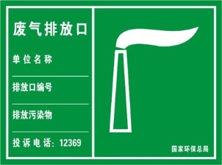
  2 | 噪声 | 应按照《工业企业厂界噪声测量方法》（GB12349）的规定，设置环境噪声监测点，并在该处附近醒目位置设置与之相符的环境保护图形标示牌 | 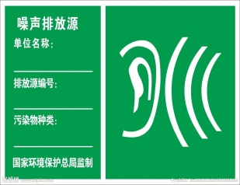
  3 | 废水 | 标志的设置应执行《环境保护  图形标志排放口（源）》（GB15562.1—1995） | 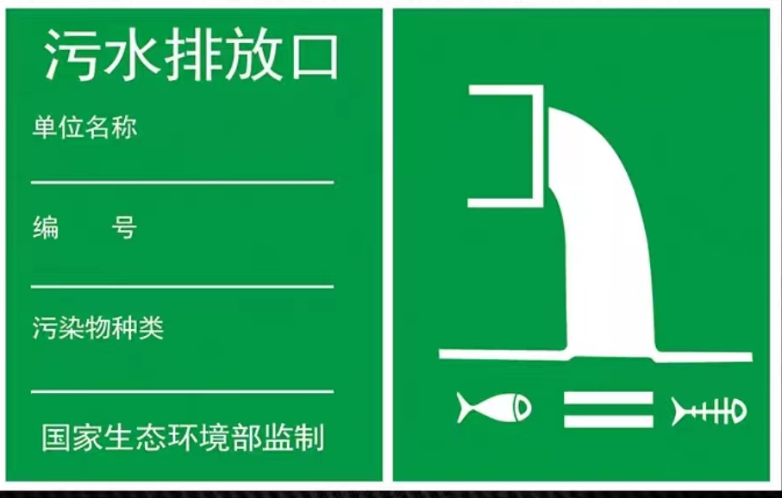
  4 | 固体  废物 | 项目一般固体废物应设置专用储存、处置场所。固体废物贮存必须规范化，并设置与之相符的环境保护图形标示牌 | 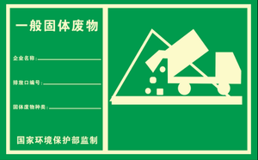
  4 | 固体  废物 | 项目危险废物应设置专用储存、处置场所。危险废物贮存必须规范化，并设置与之相符的环境保护图形标示牌 | 

六、结论
一、结论
唐山首佳养老产业有限公司投资600万元建设的唐山首佳智慧养老产业基地取暖锅炉项目，符合国家产业政策且选址合理，采取污染防治措施后，污染物可达标排放，只要切实落实工程环保方案，做到“三同时”，从环境影响角度而言，项目建设可行。
二、建议
建设单位应加强管理，加强环保管理，发现问题及时处理，确保治理设施正常运行。

附表

建设项目污染物排放量汇总表
项目  分类 | 污染物名称 | 现有工程排放量（固体废物产生量）① | 现有工程许可排放量② | 在建工程排放量（固体废物产生量）③ | 本项目排放量（固体废物产生量）④ | 以新带老削减量（新建项目不填）⑤ | 本项目建成后  全厂排放量（固体废物产生量）⑥ | 变化量⑦
废气 | 颗粒物 | 0 | 0 | 0 | 0.144t/a | 0 | 0.144t/a | 0
废气 | 二氧化硫 | 0 | 0 | 0 | 0.014t/a | 0 | 0.014t/a | 0
废气 | 氮氧化物 | 0 | 0 | 0 | 0.818t/a | 0 | 0.818t/a | 0
废水 | COD | 1.25 | 3.75 | 20.03t/a | 0.02t/a | 0 | 21.3t/a | +0.02t/a
废水 | 氨氮 | 0.10 | 0.375 | 0.87t/a | 0.001t/a | 0 | 0.971t/a | +0.001t/a
一般工业  固体废物 | 废树脂 | 0 | 0 | 0 | 0.01t/a | 0 | 0.01t/a | 0
危险废物 | 废润滑油 | 0 | 0 | 0 | 0.01t/a | 0 | 0.01t/a | 0
注：⑥=①+③+④-⑤；⑦=⑥-①

